上顎竇增高術講座 吸引爆滿牙醫師參與
（記者吳佳憲／台北報導）

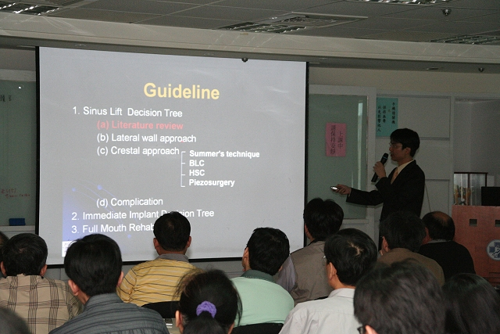
北醫牙醫學系校友會北縣分會，於5月3日假台北縣牙醫師公會舉行上顎竇增高術講座

上顎竇增高術（Sinus Lift）是植牙手術中最為關鍵的一環，卻也因為難度較高，令許多植牙醫師卻步。鑒於此，台北醫學大學牙醫學系北縣校友會特別與台北縣牙醫師公會合作，於5月3日星期日假台北縣板橋市三民路二段37號11樓「台北縣牙醫師公會」，舉行別開生面的植牙講座「What's New in Sinus Lift and Piezoelectric Periodontal Therapy」，邀請臨床經驗豐富的溫世政醫師與黃啟洲醫師為課程講師，吸引爆滿的牙醫師參與。
在上午的課程「From Basic to Magic」中，溫世政醫師別出心裁地將上顎竇增高術SOP化，依手術難易程度歸納成「Decision Tree」，與現場來賓分享，並探討Open window的方法、如何在不敲破Membrane的前提下施作Osteotome、種植Immediate Implant的時機等，佐以豐富的學術資料、臨床案例介紹。值得一提的是，講師藉由現場問答的方式，與現場來賓進行互動，探討的主題包括植體不穩定、骨粉硬度不夠，甚至骨粉掉進鼻竇內該如何危機處理等實務常見的問題，引起現場來賓的熱烈迴響。
下午課程，黃啟洲醫師則與來賓們分享，如何適時地使用超音波骨刀，提高牙周病治療的效能，並降低牙醫師的疲勞，減少病患術後不適的「撇步」。現場並備有超音波骨刀機，讓學員進行實務操作。課程於下午五時結束，在講師談笑風生的言談中，劃下圓滿句點。
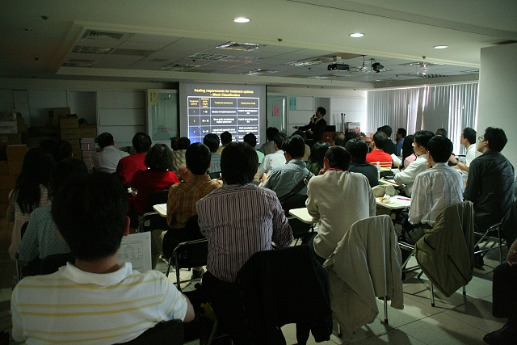
上午九點不到，演講會場即湧入大批牙醫師，現場座無虛席 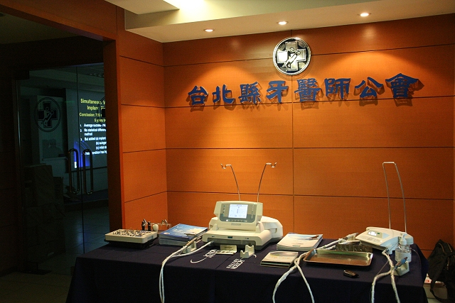
現場設有超音波骨刀機，供現場來賓實作練習

